Call for Speakers 2019 geht an den Start

Webgrrls Bayern laden zum Mitgestalten des Vortragsprogramms 2019 ein

München, 25. Juni 2018 – Die Regionalgruppe Bayern der Webgrrls – dem Business-Netzwerk von und für Frauen – startet den Call for Papers für das Vortragsprogramm 2019. Interessierte Referentinnen und Referenten sind eingeladen, bis 28. September 2018 einen Vorschlag für einen lebendigen Vortrag über 1,5 Stunden inklusive Fragerunde einzureichen. „Mit dem Vortragsprogramm bieten wir Businessfrauen eine Plattform, um zusammenzuarbeiten, Erfahrungen auszutauschen und sich gegenseitig zu unterstützen“, erläutert Mandy Ahlendorf, Kommunikationsexpertin und Regioleiterin der Webgrrls Bayern. „Wir freuen uns, auch im kommenden Jahr ein abwechslungsreiches und informatives Programm für Frauen jedes Alters anzubieten.“

Die Vielfalt der Berufsgruppen und Branchen bei den Webgrrls ist groß. Sie reicht von IT und Technik über Medien und Kommunikation bis hin zu Lebenshilfe, Gesundheit und Kunst. Gewünscht sind daher Vortragsthemen zu sowohl beruflicher als auch persönlicher Weiterentwicklung. Dazu gehören unter anderem: gesellschaftliche Trends, Digitalisierung, die Situation und Rolle der Frau in Berufswelt und Gesellschaft, Verhandeln, Konfliktmanagement, Organisationskultur, Teambuilding, Selbstfürsorge und Selbstmanagement. Auch Themen wie Marketing und Akquise sowie Wissens- und Ideenmanagement beschäftigen die Webgrrls. Etwa ein Drittel der Webgrrls ist angestellt, zwei Drittel sind selbstständig oder in der Geschäftsführung tätig. Die Beiträge sollten für die gesamte Zielgruppe der Webgrrls relevant sein, das heißt, sie müssen sowohl Angestellte als auch Selbstständige betreffen.

Wissen. Erfahren. Teilen.

Die Webgrrls sind ein Business-Netzwerk für Frauen. Ihr Motto lautet: Wissen. Erfahren. Teilen. Wertschätzend, respektvoll und achtsam unterstützen und stärken sie einander in ihrer beruflichen und persönlichen Entwicklung. Nach außen ist ihr Anliegen, die Sichtbarkeit von Frauen in der Berufswelt zu erhöhen. Die Webgrrls Bayern informieren, tauschen sich aus und ermutigen sich gegenseitig bei über 30 Treffen pro Jahr in Bayern. Sie organisieren übers Jahr verteilt neun Vorträge, sechs Frühstücke und sechs Twittagessen, bei denen sie sich unter sich und zum Teil mit Gästen treffen. Zudem finden jährlich vier Netzwerktreffen sowie ein „Betriebsausflug“ statt. Für die jüngeren Webgrrls gibt es eigene Treffen, Workshops und ein Mentoringprogramm, um sich zu Themen für Berufsanfängerinnen auszutauschen. Weiterhin nehmen die Webgrrls an Messen, Vortragsveranstaltungen und Aktionsveranstaltungen wie Equal Pay Day, IsarCamp und Münchner Webwoche teil und kooperieren mit anderen Business-Netzwerken wie den Digital Media Women und dem Verband der Gründer und Selbstständigen e.V. (VGSD).

Zeichen: 2.828

Der Call for Speakers als PDF: https://www.webgrrls-bayern.de/wp-content/uploads/2018/06/Call-for-Speakers-2019.pdf

Bilder

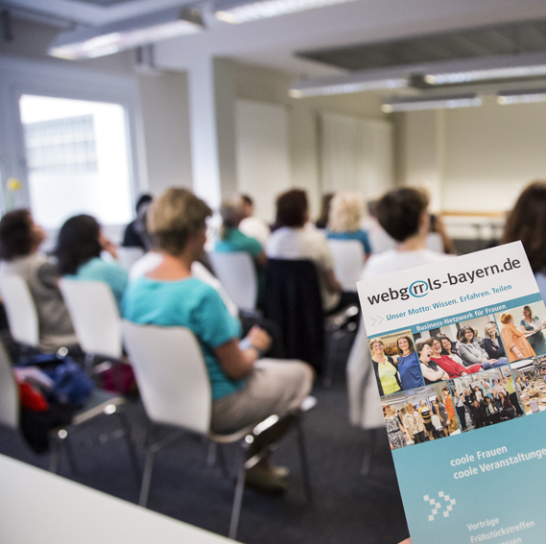
Die Webgrrls Bayern eröffnen den Call for Speakers für das Vortragsprogamm 2019

Bildquelle: Elisabeth Pfahler-Scharf
Download: http://www.ahlendorf-news.com/media/news/images/Webgrrls-Bayern-Call-for-Speakers-2019-H.jpg

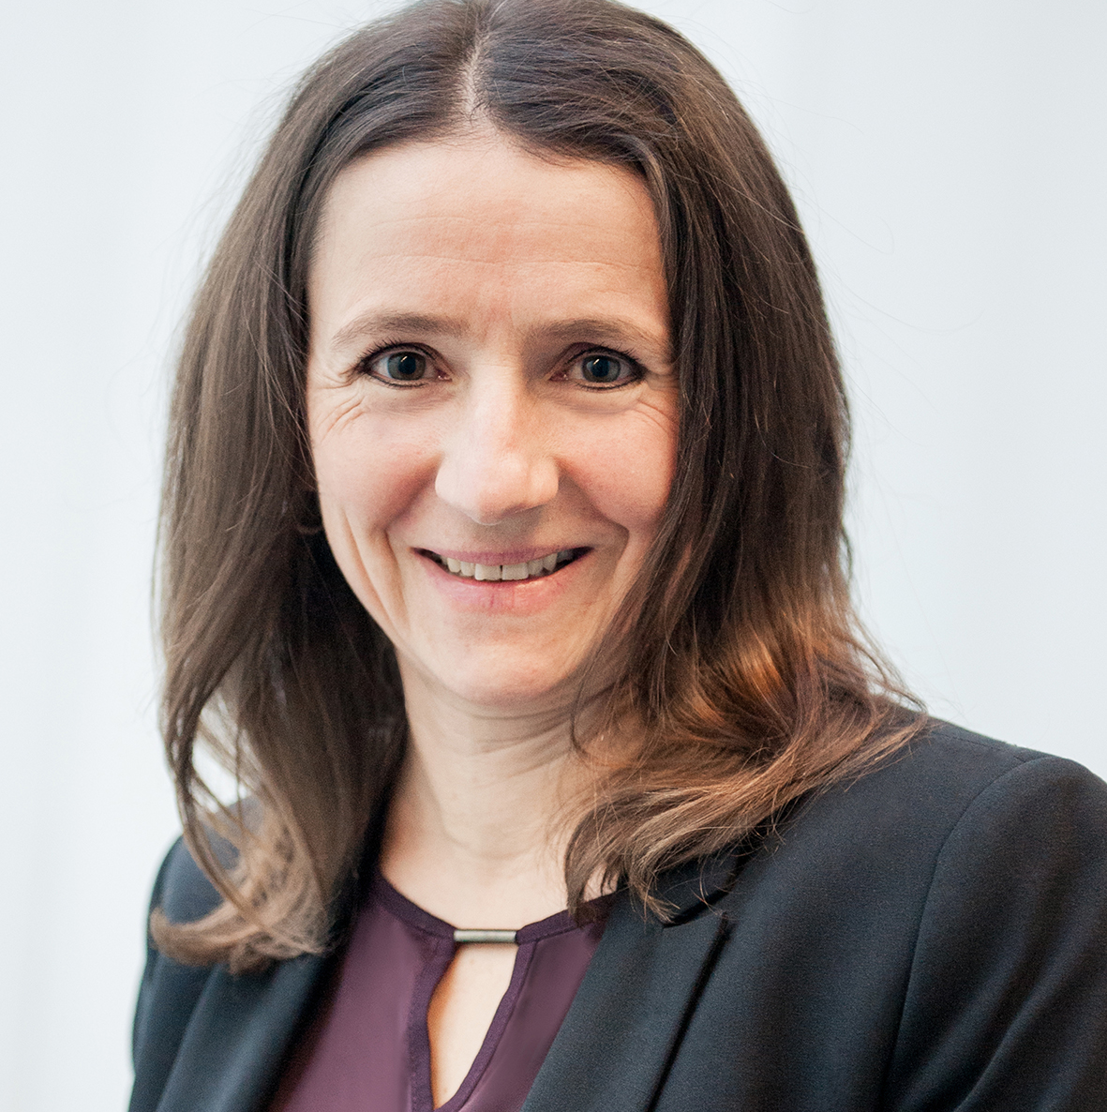
Mandy Ahlendorf ist Kommunikationsexpertin und leitet gemeinsam mit Jessica Leicher die Webgrrls Bayern

Bildquelle: Mandy Ahlendorf
Download: http://www.ahlendorf-news.com/media/news/images/Webgrrls-Bayern-Mandy-Ahlendorf-2-H.jpg

Über die Webgrrls Bayern
Die Webgrrls in Bayern sind Teil eines deutschlandweiten Netzwerks von Business-Frauen. Nach ihrem Motto „Wissen. Erfahren. Teilen" unterstützen und stärken sie einander in ihrer beruflichen und persönlichen Entwicklung. Nach außen ist ihr Anliegen, die Sichtbarkeit von Frauen in der Berufswelt zu erhöhen. Die Webgrrls veranstalten in Bayern 30 Veranstaltungen pro Jahr. Sie laden ein zu Vorträgen, Frühstücken, Twittagessen, Netzwerktreffen sowie einem Ausflug. Weiterhin nehmen sie an Messen, Vortragsveranstaltungen und Aktionsveranstaltungen teil und kooperieren mit anderen Verbänden. Für die jüngeren Webgrrls gibt es eigene Treffen, Workshops und ein Mentoringprogramm, um sich zu Themen für Berufsanfängerinnen auszutauschen. Weitere Informationen unter www.webgrrls-bayern.de.

Pressekontakt:
Mandy Ahlendorf
ma@ahlendorf-communication.com
T +49 8151 9739098
Call for Papers

Die Vielfalt
unserer Berufsgruppen und Branchen ist groß. Sie reicht von IT und Technik über Medien und Kommunikation bis hin zu Lebenshilfe, Gesundheit und Kunst. Mögliche Vortragsthemen sind:

- Persönliche Entwicklung
- Selbstfürsorge, Selbstmanagement
- Generationen, Zukunftstrends
- Frau in Berufswelt und Gesellschaft
- Digitale Transformation
- Medien, Social Media, Webseiten
- Verhandeln und Konfliktmanagement
- Marketing, Akquise
- Organisationskultur, Führungsstile, Team
- Wissens-/Ideenmanagement

Sei dabei und gestalte unser Angebot mit! Wir freuen uns auf Deinen Vorschlag für einen lebendigen Vortrag über 1,5 Stunden inklusive Fragerunde. Damit wir ein facettenreiches und spannendes Programm erstellen können, schicke uns bitte folgende Informationen:

- Aussagekräftiger Titel, der neugierig macht und zur Teilnahme animiert
- Abstract zum Inhalt: 5–7 Zeilen
- Kurzbiografie: 5–7 Zeilen
- Foto (mit Angabe der Nutzungsrechte)
- Themenfeld
- Zielgruppe
- Angestrebter Nutzen für die Teilnehmerinnen: Was lernen sie? Von welchem Mehrwissen/welchen Kenntnissen profitieren sie?
- Referenzen: Vorträge, Veröffentlichungen etc.
- Kontaktdaten
- Format: Word-Dokument mit max. 1 Seite
- Abgabe: bis 28. September 2018 an muenchen@webgrrls.de

Mit der Abgabe sind die Daten zur Veröffentlichung freigegeben (außer Kontaktdaten). Du erlaubst uns das Speichern Deiner Kontaktdaten zur Verarbeitung und Organisation des Vortrags. Eine Vergütung ist nicht vorgesehen.

